ІНФОРМАЦІЯ
ЩОДО ЦЕНТРУ НАДАННЯ АДМІНІСТРАТИВНИХ ПОСЛУГ
Дашівська територіальна громада

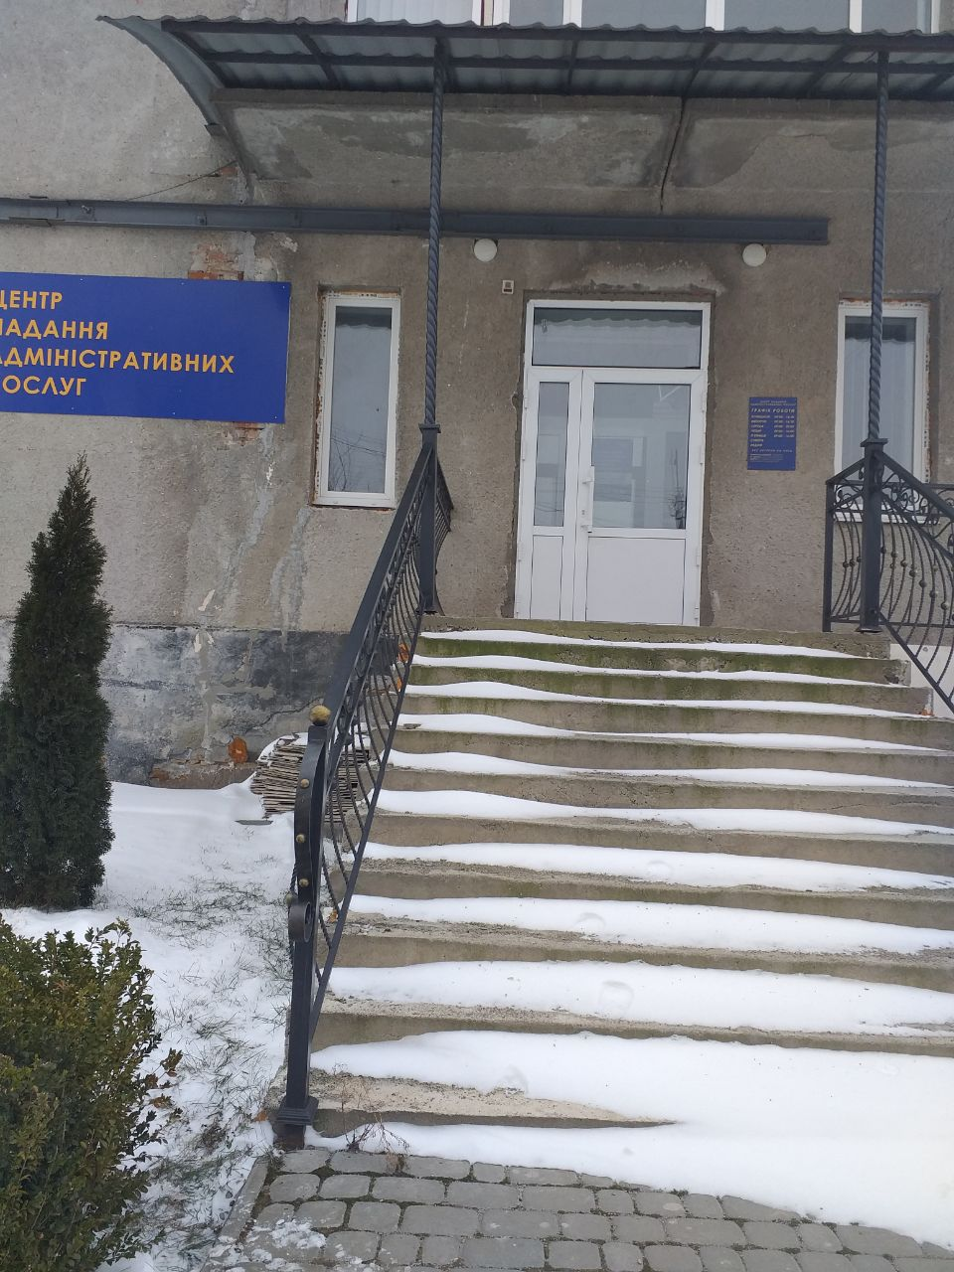

1. Загальні відомості про Центр

 | Назва Центру | Відділ організації надання адміністративних послуг Дашівської селищної рада
 | Тип органу, що утворив Центр  (міська, сільська, селищна рада) | Селищна рада
 | Назва органу, що утворив Центр | Дашівська селищна рада
 | Дата утворення Центру | 15.11.2019
 | Дата відкриття Центру | 07.08.2020
 | Розпорядчий документ органу про створення Центру  (дата, номер, назва) | Рішення Дашівської селищної ради  №965 (37 сесія 8 скликання)  від 15.11.2019 року
 | Розпорядчі документи органу (дата, номер, назва), що утворив Центр, про:  - затвердження положення про Центр  - регламент роботи Центру  - затвердження переліку адміністративних послуг, що надаються через Центр | Рішення №965 (37 сесія 8 скликання)  від 15.11.2019 року “Про утворення ЦНАП та затвердження положення про нього”;  Рішення №1120 (41 сесія 8 скликання)  від 21.05.2020 року “Про затвердження регламенту ЦНАП”;  Рішення №1163 (42 сесія 8 скликання)  від 19.06.2020 року “Про затвердження Переліку адміністративних послуг, які надаються через ЦНАП”
 | Адреса Центру  - область  - район  - населений пункт  - вулиця  - номер будинку | Вінницька  Гайсинський  смт. Дашів  Горького  9
 | Контактні телефони | (04345)32450
 | Електронна адреса | cnap@dashiv-rada.gov.ua
 | Адреса веб-сторінки в мережі Інтернет | dashivsilrada@meta.ua
 | Графік роботи Центру | Понеділок: 09.00-16.30  Вівторок: 09.00-16.30  Середа: 09.00-20.00  Четвер: 09.00-16.00  П’ятниця: 09.00-16.00
 | Кількість віддалених робочих місць з адресами | 2 ВРМ  - Віддалене робоче місце адміністратора в с. Білки  - Віддалене робоче місце адміністратора в с. Леухи
 | Наявність мобільної валізи / кейсу | -
 | Наявність мобільного ЦНАП  (автомобіля) | -

2. Відомості про приміщення Центру

1. | Загальна площа Центру, м² | 157
2. | Площа секторів очікування та обслуговування у Центрі, м² | 27  130
3. | Загальна кількість одиниць персоналу (штатна).  З них:  - керівник  - адміністраторів  - державних реєстраторів  - працівників із реєстрації місця проживання  - інших працівників | Керівник - 1  Адміністратор - 5  Державний реєстратор - 1  Працівник із реєстрації місця проживання - 1  Інший працівник - 1
4. | Інші працівники, які розміщені в Центрі (за наявності) | -
5. | Наявність власної системи електронного документообігу та/або комплексної системи автоматизації | -
6. | Наявність у Центрі електронних сервісів | Так
7. | Надання у приміщенні Центрі супутніх послуг  (куточок самообслуговування, дитяча кімната, вільний Wi-Fi, тощо) | Куточок самообслуговування,  дитячий куточок,  вільний Wi-Fi
8. | Наявність паркінгу біля приміщення з достатньою кількістю місць для паркування ТЗ | Так
9. | Облаштування пандусами входу до приміщення | Так

3. Відомості щодо облаштування Центру з використання інформаційних технологій

1. | Наявність інформаційних стендів зі зразками заповнення заяв та необхідних для отримання адміністративних послуг документів | Так
2. | Наявність інформаційних боксів (терміналів), їх кількість | 2
3. | Наявність електронної системи управління чергою | Ні
4. | Наявність вільного доступу до мережі Інтернет для суб'єктів звернень | Так
5. | Кількість облаштованих робочих місць | 10

4. Адміністративні послуги, які надаються через Центр

Загальна кількість адміністративних послуг, які надаються через Центр.  З них: |  | 255
1) | адміністративні послуги, що надаються обласною державною адміністрацією | -
2) | адміністративні послуги, що надаються районною державною адміністрацією | -
3) | адміністративні послуги, що надаються територіальними органами центральних органів виконавчої влади | 149
4) | адміністративні послуги, що надаються органами місцевого самоврядування | 29
5) | Надання паспортних послуг | 5
6) | Надання послуг соціального характеру | 72
7) | Надання комплексної послуги єМалятко | Тимчасово відсутній доступ до веб-порталу

5. Відповідальні особи за організацію діяльності Центру

Прізвище, ім'я, по батькові, посада, контактні телефони/факси, адреси електронних скриньок осіб, які відповідальні за роботу Центру:

1. | Керівник Центру | Коробка Катерина Петрівна, в.о. начальника відділу ЦНАП, +380973054775  corobkaekaterina986@gmail.com
2. | Адміністратори | Согонова Світлана Олександрівна  +380987192428  Школьна Юлія Олександрівна  +380676595440  Шевченко Валентина Миколаївна  +380982700443  Мельник Олена Дмитрівна  +380970828580  Брух Сергій Іванович  +380977763152
3. | Інші відповідальні особи (у разі наявності)

